 |  |  |  | 
 |  | 实
 |  | 验
 |  | 报
 |  | 告

【课程代号】 |  | *BK2140012* |  |  |  | 【课程名称】 |  |  |  |  | *人工智能*
【实验名称】 |  | * Prolog语言及逻辑程序设计*
【实验代码】 |  | *BK21400* |  |  |  |  | -01 |  | 【实验类型】 |  |  |  | * 验证性 *
【学 号】 |  | * 21551117075 * |  |  |  |  |  |  | 【实验者姓名】 |  |  |  | * 官建雄 *
【班 级】 |  | * 21网络工程B班 *
【合 作 者】 |  | 无
【实验时间】 |  | 20 22 年 3月 24日 |  |  |  |  |  |  |  | 【实验场地】 |  |  | H-实- |  | 613
【指导老师】 |  | * 张瑞琳 * |  |  |  |  |  |  |  | 【综合得分】
实验报告批阅记录
21551117075 |  |  |  | A实验纪律 | B实验质量 |  |  | C文档质量 |  |  |  | D内容质量 |  |  | 合计
学生姓名 |  |  |  | 0-13-15 | 0-15-20 |  |  | 0-12-15 |  |  |  | 0-40-50
官建雄 |  |  |  | 13 | 15 |  |  | 13 |  |  |  | 36 |  |  | 77
实验评语 | 实验纪律 |  |  |  |  |  |  |  |  |  |  |  |  | 批阅日期
实验评语 | 实验质量 |  |  |  |  |  |  |  |  |  |  |  |  | 2026-11-7
实验评语 | 文档质量
实验评语 | 内容质量 |  |  |  |  |  |  |  |  |  |  |  |  | 批阅老师
其他状况描述 |  |  |  |  |  |  |  |  |  |  |  |  |  | 张瑞琳
实验报告文件信息：

实验正文：
【实验目的】
加深学生对逻辑程序运行机理的理解，使学生掌握PROLOG语言的特点、熟悉其编程环境，同时为后面的人工智能程序设计做好准备。
1、熟悉PROLOG语言编程环境的使用；
2、了解PROLOG语言中常量、变量的表示方法；
3、了解利用PROLOG进行事实库、规则库的编写方法。

【实验环境】
计算机，Visual PROLOG教学软件

【实验要求】
实验前应阅读实验指导书，了解实验目的、预习PROLOG语言的相关知识。
实验报告应简单明了，语言通顺，结果正确，程序规范。实验报告的重点是实验结果的正确性与分析。包括：实验题目、要求、实验环境、实验内容与实验结果（要求附上运行的源程序）、实验中出现的问题、对问题的解决方案、实验总结等。

【实验内容】
1、学习使用Visual PROLOG，包括进入PROLOG主程序、编辑源程序、修改环境目录、退出等基本操作。
2、在Visual prolog集成环境下调试运行简单的Visual PROLOG程序。
3、编写一个描述亲属关系的PROLOG程序，然后再给出一些事实数据，建立一个小型演绎数据库。可以以父亲和母亲为基本关系（作为基本谓词），再由此来描述祖父、祖母、兄弟、姐妹以及其他亲属关系。
4、修改教材2.2节例2.9的程序，使其能输出图中所有路径（path）。

【实验步骤】
1、学习使用Visual PROLOG，包括进入PROLOG主程序、编辑源程序、修改环境目录、退出等基本操作。
（1）启动Windows 操作环境。
（2）打开文件目录，执行Visual Prolog应用程序，启动Visual prolog，进入集成开发环境。
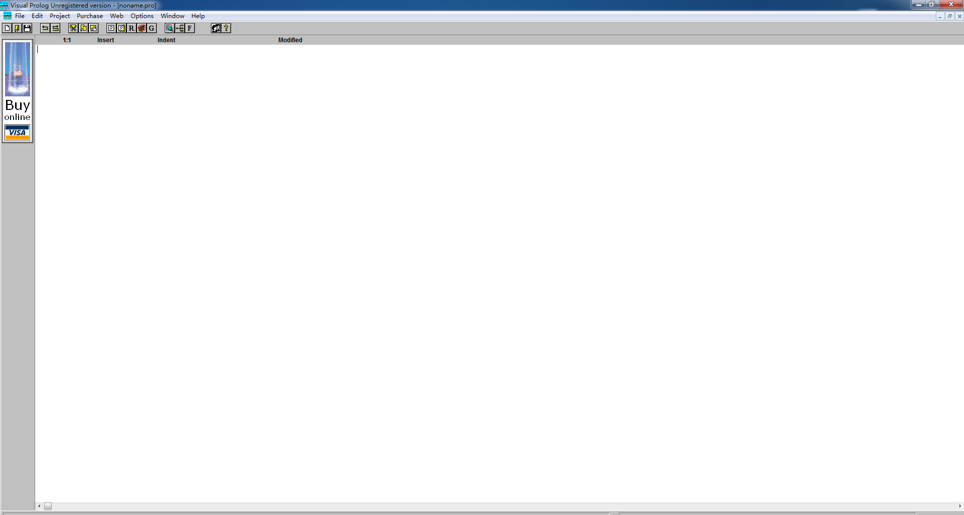

（3）选择Options项，打开下拉菜单，选择ProjectDirectories项，进行工作目录修改; 或选择GlobalEnvironment项,进行其他环境参数设置,如字体的大小等。
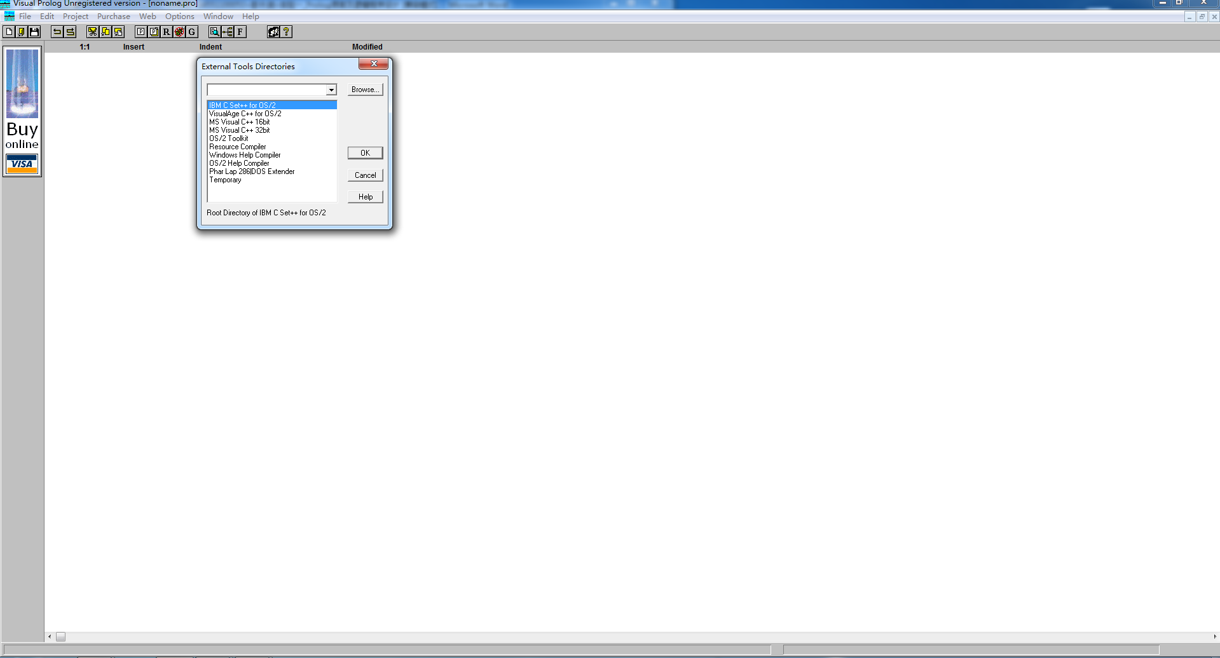
（4）选择File项，打开下拉菜单，选择New项，进入源程序输入和编辑，或选择Open项，选择要打开的示例程序，可以进行编辑源程序。

（5）编辑之后，可以选择Project项,打开下拉菜单,先Test Goal项，执行程序，可以在Messages窗口查看程序错误信息,在执行结果窗口查看运行结果,或与程序交互信息。
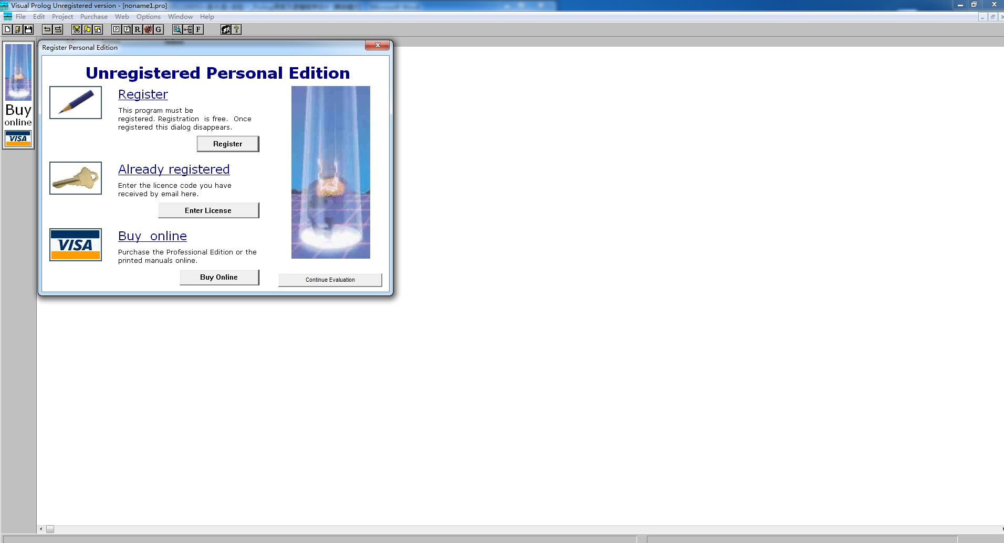
（6）退出，选择File项，打开下拉菜单，选择Exit项，可以退出Visual Prolog程序，返回到Windows环境。

2、在Visual prolog集成环境下调试运行简单的Visual PROLOG程序。

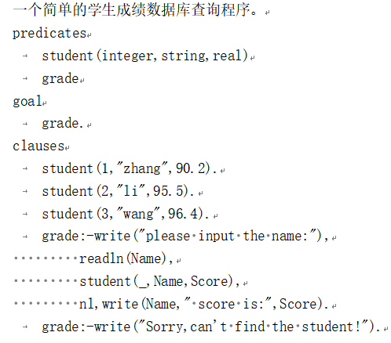

3、编写一个描述亲属关系的PROLOG程序，然后再给出一些事实数据，建立一个小型演绎数据库。可以以父亲和母亲为基本关系（作为基本谓词），再由此来描述祖父、祖母、兄弟、姐妹以及其他亲属关系。

4、修改教材2.2节例2.9的程序，使其能输出图中所有路径（path）。

【实验小结】

